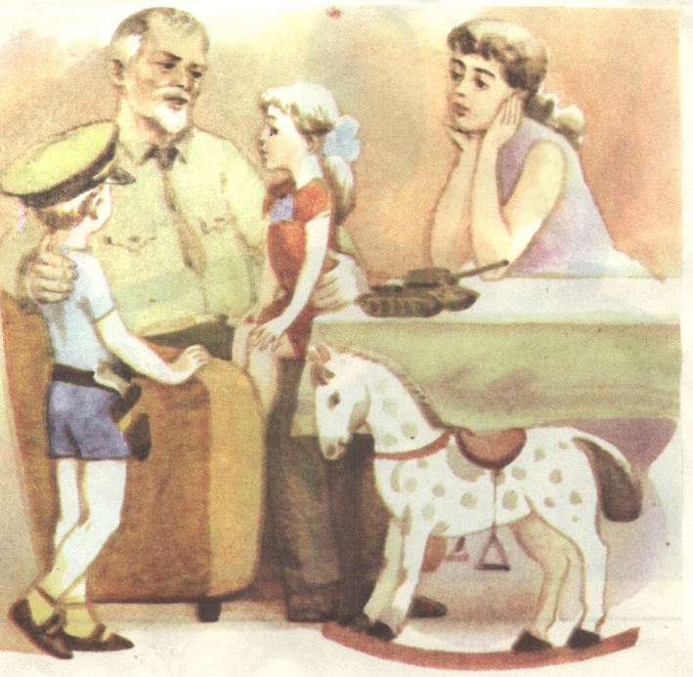**Авторитет і особистий приклад у сімейному вихованні**

Першим університетом життя для дитини є та **сім'я**, в якій народилася дитина. Завдання обох батьків полягає в тому, щоб **створити** в сім'ї **атмосферу любові.**  
  
Знаєте,**в якій сім'ї діти ростуть щасливими?** Це відбувається тоді, коли діти бачать, як батьки цілуються. Коли діти відчувають, що тато любить маму, а мама тата, вони не будуть ховати свою невпевненість і помилки від страху говорити про це з батьками. Вони знають, що з батьками можна поговорити, що вони розуміють їх і що всі справи обговорюються з любов'ю і повагою. Завдяки сердечній прихильності батьків діти ростуть і формуються в духовному відношенні. Діти дуже відчувають оточення.  
  
Ми не можемо чекати, щоб губка ввібрала в себе воду, якщо ми покладемо її в оцет. Вона може ввібрати тільки те, що оточує її. Якщо помістити губку у воду, вона вбере воду. Також і діти "вбирають" те, що знаходиться в їх оточенні. Вони сприймають настрій і спостерігають за тим, що робиться навколо них, вбираючи все це, як губка.  
  
Діти відчувають ваш настрій і відчувають, чи існує якась нервова напруга, або ж спокійна, мирна атмосфера. У цьому відношенні їх можна порівняти з барометрами. Отож, зробимо 1 висновок: Всі ми бажаємо, щоб наші діти були щасливими. Це прекрасне бажання. Цього ми можемо досягти, якщо в своїй сім'ї ми створимо атмосферу любові, віри, духовного настрою і комфорту = гармонія в стосунках.  
  
**Що ж повинні зробити для цього ми - дорослі?**На нас покладається велика відповідальність. Ми повинні бути авторитетом для наших дітей.  
Словник дає таке визначення цьому слову:  
**Авторитет** - 1) загальновизнане значення, вплив; 2) особа, яка користується впливом, визнанням.  
Для того, щоб бути такою особою для своєї дитини, ми повинні володіти знаннями з галузі психології, педагогіки, етики людських стосунків. Ми не повинні дивитися на свою дитину як на особисту власність, ми повинні бачити в ній індивідуальність, особистість з неповторними, тільки їй належними якостями характеру і темпераменту.  
  
**Запитайте себе:** виконання яких норм чекаєте Ви від вашої дитини? Чи відповідаєте Ви цим нормам? За що виступає Ваша сім'я? Який приклад Ви даєте вашій дитині? Чи виражаєте Ви часто незадоволення, лаєтесь, критикуєте інших і зупиняєтесь на негативних думках? Чи хочете Ви, щоб Ваші діти були такими? Чи Ви маєте у вашій сім'ї високі норми, живете самі відповідно цим нормам і чекаєте цього від ваших дітей? Чи розуміють вони, що людям, які належать до цієї сім'ї, необхідно відповідати Вашим вимогам, що окремі вчинки і погляди небажані?  
  
**Діти бажають бути впевненими**у своїй належності до Сім'ї; давайте їм можливість відчувати ваше визнання і одобрення, коли вони відповідають сімейним нормам. Люди схильні чинити те, чого від них чекають. Якщо Ви вважаєте дитину поганою, то вона підтвердить, що Ви праві.  
  
Даєте Ви шанс дитині ще раз бути доброю, і цим **Ви допомагаєте дитині бути доброю.**  
  
**Ви можете запитати**: а для чого дитині в цьому жорстокому світі залишатися доброю? Може треба вчити ЇЇ бути хитрою, практичною, щоб вижити? Я відповідаю на це запитання. Ф.М. Достоєвський сказав таке: "Краса врятує світ". Я вважаю, що світ врятує Доброта. Якщо люди в своїх діях і вчинках будуть керуватися тільки розрахунком на накопичення матеріальних благ і взагалі забудуть про свою душу, якій необхідна Доброта, Милосердя, Любов - ці загальнолюдські цінності, ми" просто задихнемося від злоби, агресії і власної жорстокості! Тому, незважаючи на складності в нашому житті, економічні негаразди, виховуйте наскільки можете своїх дітей в атмосфері любові, милосердя, доброти і Ви будете для них найкращим авторитетом, неперевершеним зразком людяності. І не бійтеся, що Ваша дитина піде в життя неозброєною, з неправильними орієнтирами. Якщо. ми відмовимося від любові, доброти, милосердя, ми просто перекреслимо свою людську природу.  
  
Культ речей, накопичення - це тимчасове явище, як нездоровий апендикс, воно зійде з арени життя і колись восторжествує нове, здорове суспільство. Тому ми не маємо просто права заради майбутніх поколінь стояти осторонь і не направляти наших дітей на правильний шлях, виправдовувати себе тим, що скрізь брудно, хаос в економіці, відсутність ідеалів в душах. Тому так важливо у вихованні дітей показувати приклад дітям.   
 Приклад, - каже словник, - це дія, яка служить зразком для наслідування, а також взагалі видатний зразок чого-небудь.  
  
Про людей судять швидше по справах, ніж по словах. Так і діти звертають увагу не так на слова, як на дії, і вони відразу помічають їх лицемірство.  
  
**Приклад позитивний**:  
  
В поемі "Я бачу сонце" Думбадзе згадує: "Справжнім інтелігентом я вважаю свого безграмотного дідуся, який завжди вставав, коли в кімнату заходила жінка і біг назустріч дитині, що плакала". Це інтелігент душі. Він не говорив слів, його мораль яскраво відображається в його вчинках.  
  
Недаремно така поведінка врізалась в пам'ять дитини і супроводжувала поета Думбадзе все його життя, була взірцем людяності, вихованості й інтелігентності в широкому значенні цього слова. Тому батьки не повинні мати два списки правил: один, за яким проповідувати, а інший - за яким діяти, один - для своїх дітей, а інший - для самих себе. Яка користь веліти дітям не обманювати, якщо ти сам обманюєш? Якщо ти порушуєш дані дітям обіцянки, то як ти можеш ждати, щоб вони виконували свої обіцянки? Треба привчати дитину з раннього шкільного віку, а то й раніше, що якщо ти дав людині слово і не виконав його - це є маленька зрада по відношенню до цієї людини.  
  
Якщо батьки не поважають один одного, то як вони можуть сподіватися, щоб їх дитина навчалася поваги? Якщо дитина ні від батька, ні від матері не бачить покірності, упокорення, лагідності, - то як вона буде підкорятися батькам? Дитина може подумати, що все, що роблять батьки, правильно, навіть якщо їх вчинки проявляють недосконалість і є неправильними.  
  
Отже, батьки! Якщо ви не хочете мати в сім'ї маленьких фарисеїв-лицемірів, то не будьте самі великими лицемірами!  
  
Але як же навчити дітей бути хорошими, вихованими, не допускаючи довгих нудних настанов, сварок? Для цього згадайте, що ви є педагогами, тобто першими вчителями дітей.  
  
І в своїй науці, як жити, ви повинні застосовувати педагогічний такт.  
  
**Такт** - це відчуття міри, яке створює вміння поводити себе пристойним, належним чином. Поняття такту невід'ємне від поняття любові до дитини, воно витікає з поняття любові. Спочатку діти знайомляться з любов'ю тим, що вони спостерігають її, і вони вчаться давати любов, отримуючи її. Любов неможливо купити. Батьки можуть засипати своїх дітей подарунками. Але любов є, в першу чергу, духовною справою, справою серця, а не гаманця. Самі подарунки ніколи не зможуть замінити справжню любов. Хто намагається купити любов, той знижує її цінність. Більше, ніж матеріальні подарунки, давай щось від себе: свій час, свою силу (духовну) і твою Любов. Все це ти отримаєш у тій же мірі. Діти вчаться давати те, що отримують, їм необхідно допомогти пізнати радість, яку приносить з собою готовність служити, давати і ділитися. Допоможіть дітям побачити, що давати - це приносить щастя -Тобі, іншим дітям і дорослим людям. Часто дорослі не хочуть приймати подарунки від дітей, помилково думаючи, що залишати дітям подарунки, які вони хотіли б віддати, є ознакою любові. Ось як один чоловік розповідає:  
  
- Я завжди відмовлявся, коли дитина пропонувала мені свої цукерки. Я вважав, що з моєї сторони було б люб'язно не приймати того, що мій син так дуже любив. Але коли я відмовлявся і давав йому можливість залишати все собі, я не бачив очікуваної радості у дитини. Тоді я зрозумів, що я відхиляв його щедрість, відхиляв його подарунки, відхиляв його самого. Після цього я завжди приймав такі подарунки, щоб дати йому зрозуміти, яка це радість - готовність віддавати.  
  
Як бачите, чоловік переглянув свою поведінку, він зрозумів душу свого сина і проявив педагогічний такт.  
  
Якщо правильне повчання супроводжується вдалим прикладом, то діти можуть навчитися любити і бути щедрими. Вони можуть також учитися вибачатися, коли це доречно. Один батько розповідав: "Коли я по відношенню до дітей роблю помилку, я їм признаюсь. Я пояснюю їм коротко, чому я зробив цю помилку і що я був не правий. Це полегшує їм признаватися в своїх помилках, знаючи, що я сам недосконалий і зрозумію їх".  
  
Наступний випадок ілюструє цю точку зору .  
Одного разу гість прийшов відвідати одну сім'ю, і батько сімейства  почав знайомити його з членами сім'ї.  
Відвідувач, тобто гість, розповідає:  
Мені представили всіх присутніх осіб. Потім в кімнату прибіг маленький, усміхнений хлопчик. Батько сказав: "А це ось, з варенням на сорочці, наш молодший синочок". Посмішка хлопчика зникла і його обличчя виражало образу. Побачивши, що хлопчик знітився майже до сліз, батько ніжно пригорнув його до себе і сказав: "Я не повинен був би говорити це. Я шкодую про це". Схлипуючи, хлопчик вийшов з кімнати, але незабаром знову повернувся, з іще більш широкою посмішкою і у свіжій чистій сорочці.  
  
Такий педагогічний**такт батька,** без сумніву, **укріплює прихильність дитини**. При нагоді батько або мати можуть, звичайно, пізніше пояснити дитині, що необхідний урівноважений погляд на великі і невеликі проблеми в житті. Вони можуть допомогти своїм дітям не приймати дуже серйозно не дуже важливі справи, уміти посміятися над собою і ніколи не ждати досконалості від інших, оскільки вони теж не хочуть, щоб інші ждали цього від них.  
  
Діти потребують поставлених для них меж, границь поведінки. Без меж вони відчувають себе дискомфортно. Маючи межі в поведінці і притримуючись їх, діти відчувають себе частиною групи. Надмірна поблажливість дорослих заставляє дитину належати самій собі. Дітям необхідно зрозуміти, що всякій людині на землі поставлені межі, і що це в результаті приносить користь і щастя. Свободою можна користуватися тільки тоді, коли інші визнають ділянки поширення (Вашої) нашої особистої свободи, а ми їх. Хто виходить за межі, той чинить з іншими протизаконно і користолюбиво, втручаючись в його права.  
  
**Діти люблять знати**, на що вони можуть розраховувати, і коли батьки справедливо, але рішуче наказують їх за погані вчинки, у дітей виникає почуття постійності і захисту.  
З боку батьків вимагається рішучість залишатися твердими, коли дитина просто не хоче слухатися батьківського наказу. Деякі батьки в таких випадках вступають в переговори з дитиною і вдаються до підкупу, щоб дитина зробила те, чого вони вимагали. Це неправильно. Тільки якщо Ви наполягаєте на своїх правилах і наказах, Ви можете ждати, що ваші діти "нав'язали їх" на своє серце.  
  
Коли батьки тільки іноді, залежно від настрою, наполягають на правилах, то діти заохочуються ризикнути зробити порушення і побачити, як далеко можна зайти і що можна дозволити собі без шкоди. Коли покарання запізнюються, діти, як і дорослі в таких випадках, стають зарозумілими порушниками.  
  
**Терпіння і витримка батьків** часто підлягають випробуванню. Діти схильні бути імпульсивними. Вони можуть говорити, що у них на умі, перебиваючи, можливо, розмову дорослих. Батьки могли б різко вилаяти дитину. Але іноді буває мудріше уважно прислухатися, даючи приклад емоційного самоконтролю і витримки, а потім, після короткої відповіді, тактовно нагадати дитині про необхідність бути ввічливим і уважним до старших. Тут якраз доречна порада: "Будь швидким на слухання, повільним - тихим на слова, повільним - тихим на гнів".  
  
Таким чином, у формуванні дитини важливу роль відіграє авторитет батьків - як загальновизнане значення, вплив, особистий приклад - як зразок для наслідування і педагогічний такт як відчуття міри, вміння поводити себе належним чином.